Отчет по лабораторной работе #7
«»
Цель:
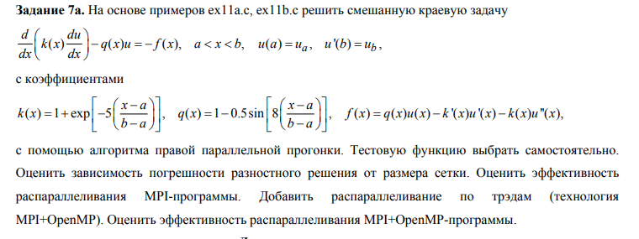
Текст программы:

Output:

Выводы:

